旅人を守った茶屋（その一）
善光寺道で一番険しい猿ヶ馬場峠を往来する旅人の安全を確保するために松代藩は峠の開けた場所に三千坪の土地を三軒の農民に与え、その代替えとして峠の安全を任されたのが茶屋の始まりであります、茶屋は松代藩より無税で土地を与えられた変わりに年間を通じての街道整備、草刈、冬の除雪、旅人の救助等と大変な役割を担うことになりました。
松代藩より与えられた場所は山林原野であり開墾して田畑を耕作しながらお茶屋として商売が軌道にのるまでは大変だった事と思われます、初めは燧石茶屋、日の出茶屋、松崎茶屋の三軒でありましたが最も多い時には七軒のお茶屋が存在し旅人を守り猿ヶ馬場峠道沿いで人家がある賑やかな唯一の場所でありました、旅人が峠道を歩いてきて明かりのある人家を見てほっとした事でしょう、茶屋では休憩したり、寒い時期は暖を取ったり、暑い時期は冷たい水で喉を潤したり、昼時は白湯を頂き持参したおにぎり等で腹ごしらえをしたことでしょう、茶屋の人を相手にあるいは茶屋で出会った旅人同士で旅の話しをしたり、それぞれのお国の話しで会話が弾んだことでしょう。
旅人で賑わった峠道も明治三十八年に篠ノ井線が開通したことにより街道を往来する人が減少し、昭和初年ごろを最後に住む人も居なくなり当時の面影を遺すだけのところとなりました。
その二では資料等記録に遺る茶屋の様子を記すこととします。

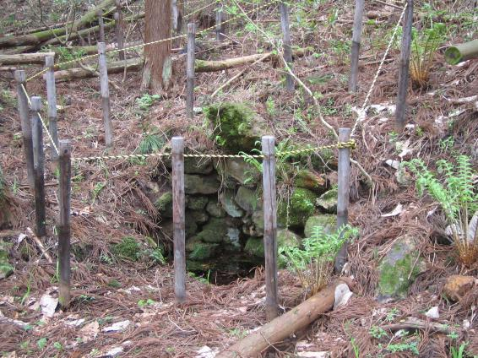

松崎茶屋井戸跡
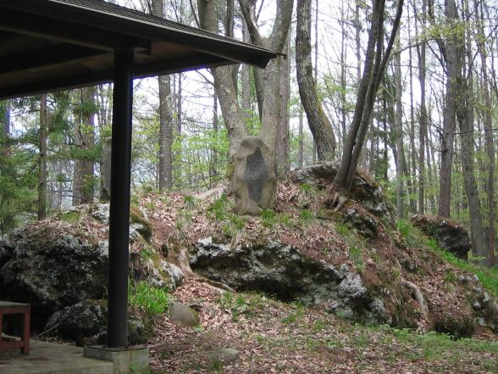
燧石茶屋跡
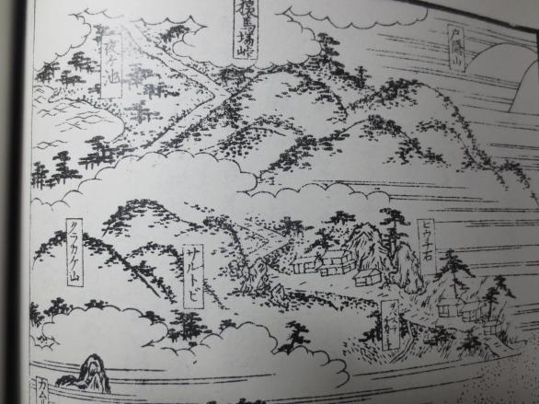
善光寺道名所図会より茶屋付近の図

